TERMO DE TRANSFERÊNCIA DE DIREITOS AUTORAIS

Título do manuscrito:
Formação Profissional em Educação Física: o perfil dos egressos da UFPI no século XXI.

Declaro que em caso de aceitação do artigo pela Revista Brasileira de Ciência e Movimento concordo que os direitos autorais a ele referentes se tornarão propriedade exclusiva da (UCB/CELAFISCS), vedada qualquer reprodução, total ou parcial, em qualquer outra parte ou meio de divulgação, impressa ou eletrônica, sem que a prévia e necessária autorização seja solicitada e, se obtida, farei constar o competente agradecimento à RBCM.
Nome por extenso do(s) autor(es), data e Assinatura
José Carlos dos Santos | 15/01/2018
Wagner Wey Moreira | 15/01/2018 | 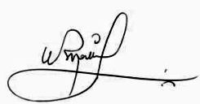
Aline de Freitas Brito | 15/01/2018 | 